1.載入2個物件,將其中一個物件設為Base.
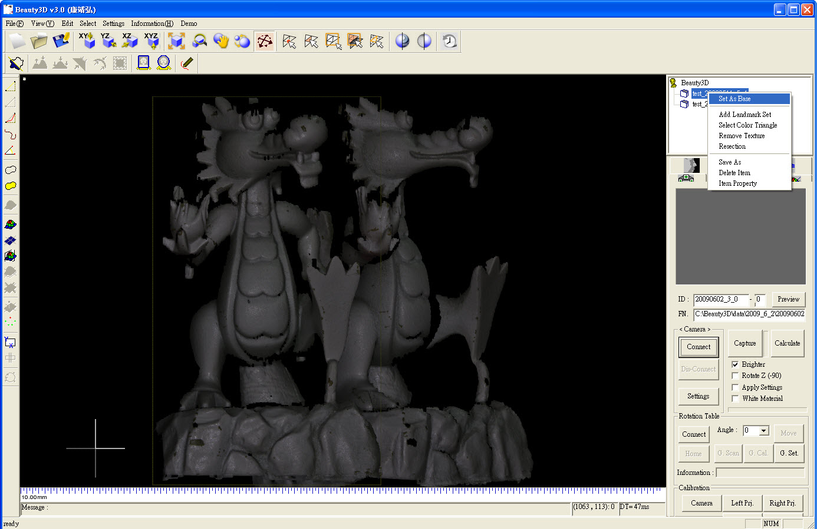
2.隱藏其中一個物件,對物件名稱按右鍵,選擇Add Landmark Set
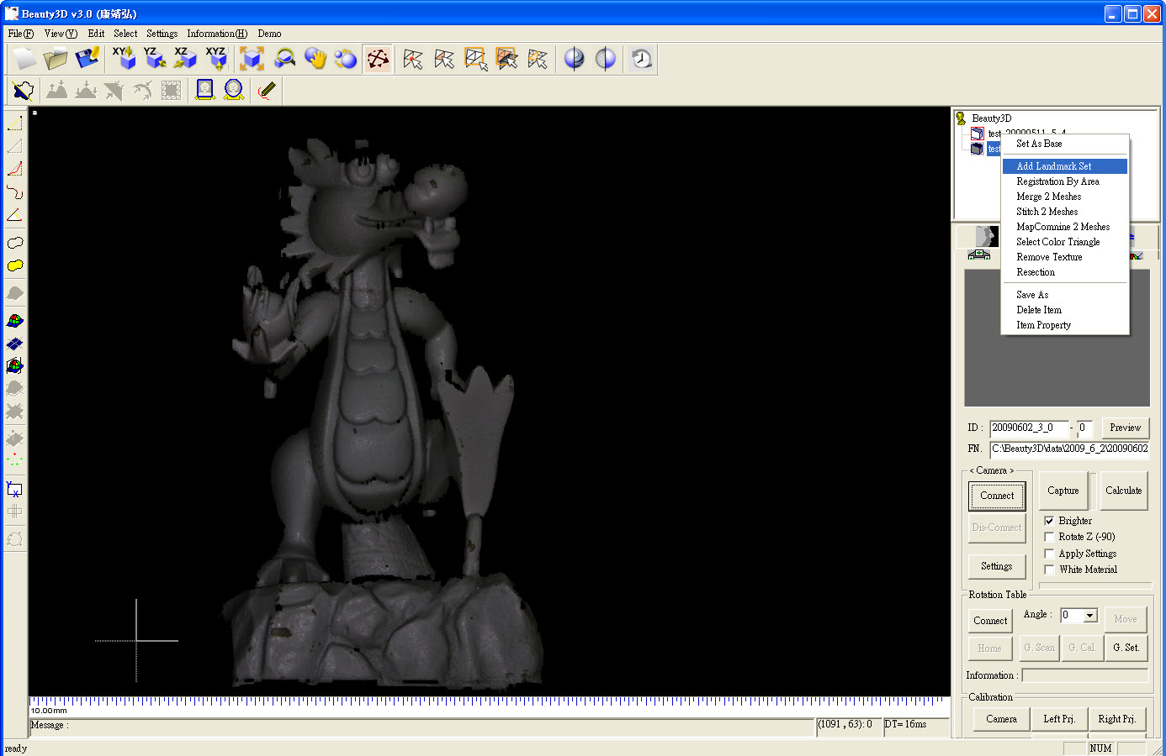
3.選完三個點（可以超過三個點）按右鍵結束.
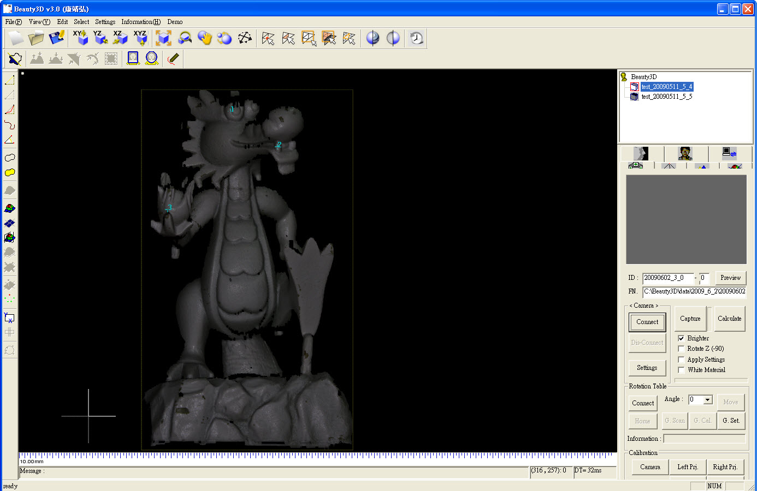
4.隱藏選好點的物件,並將另一物件相對於基本物件的三點位置也照順序選三點.
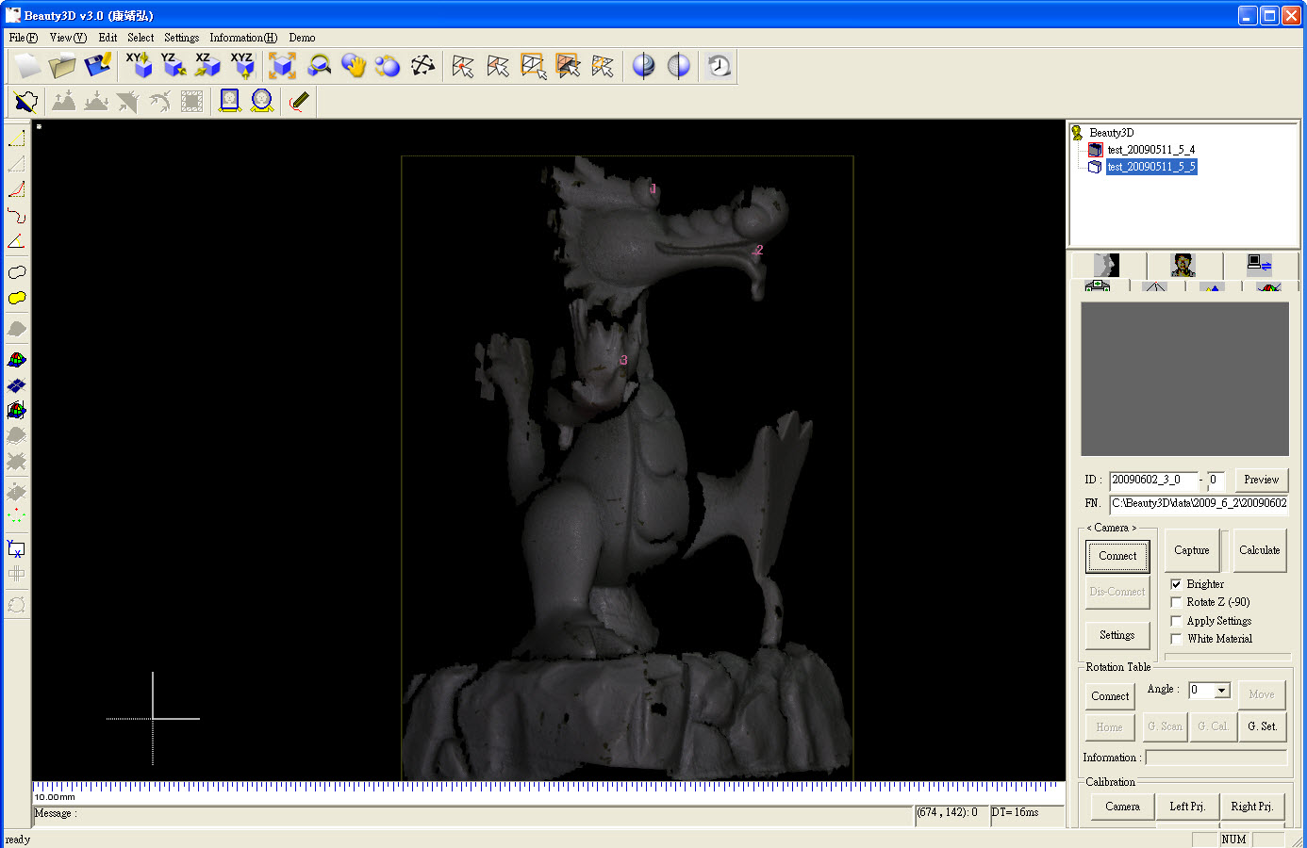

5.將所有物件顯示,在非基本物件上按右鍵,選擇Registration By Points.
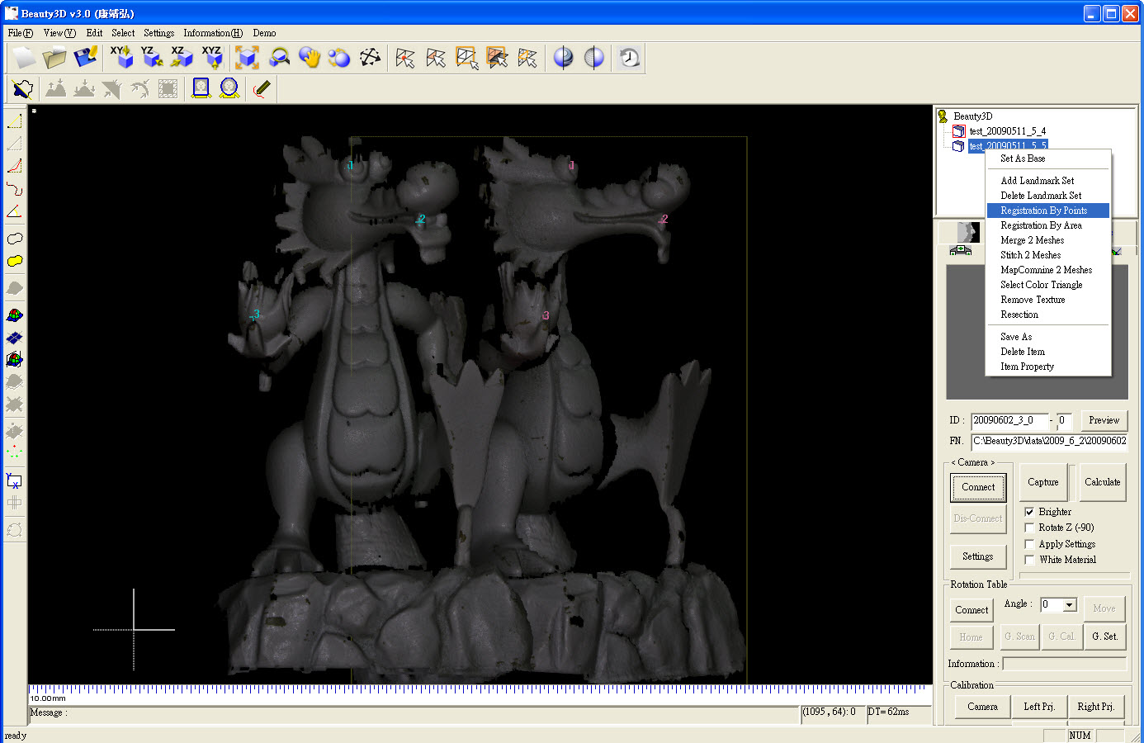
6.兩物件會依據三個點移動放置.
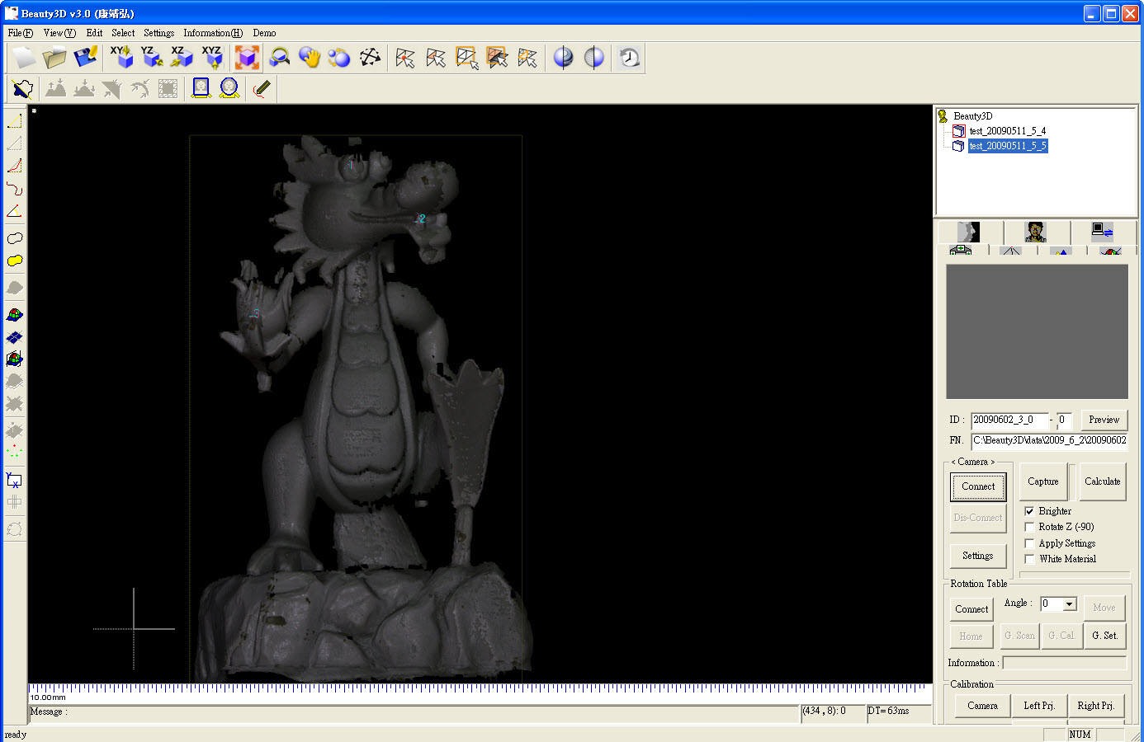

7.對非基本物件按右鍵,選擇Registration By Area,坐進一步的疊合.
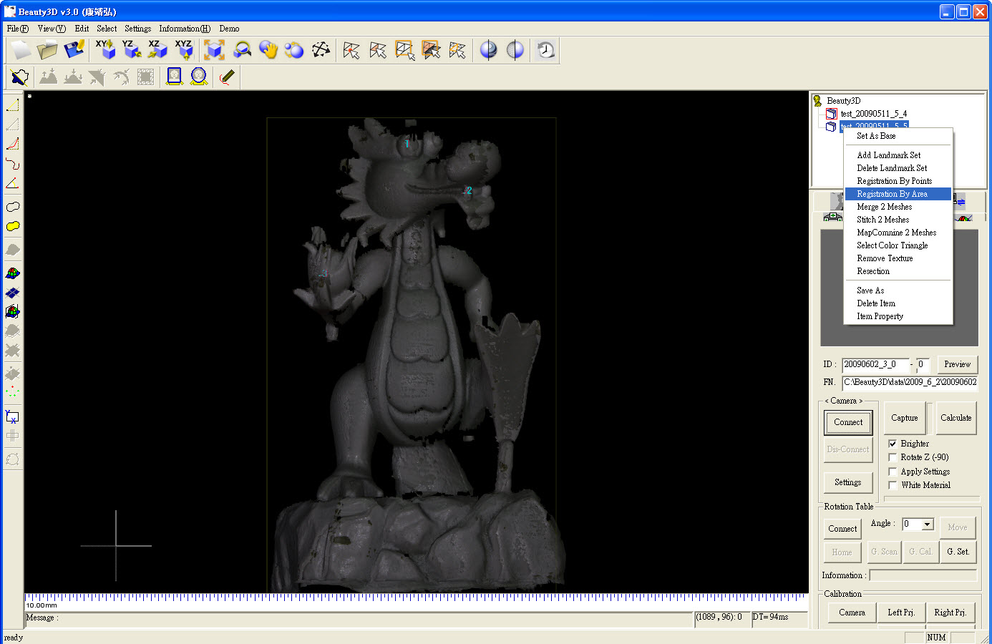
8.兩物件會自動計算最佳位置,可以重複此步驟以取得最小誤差值(畫面左下角).
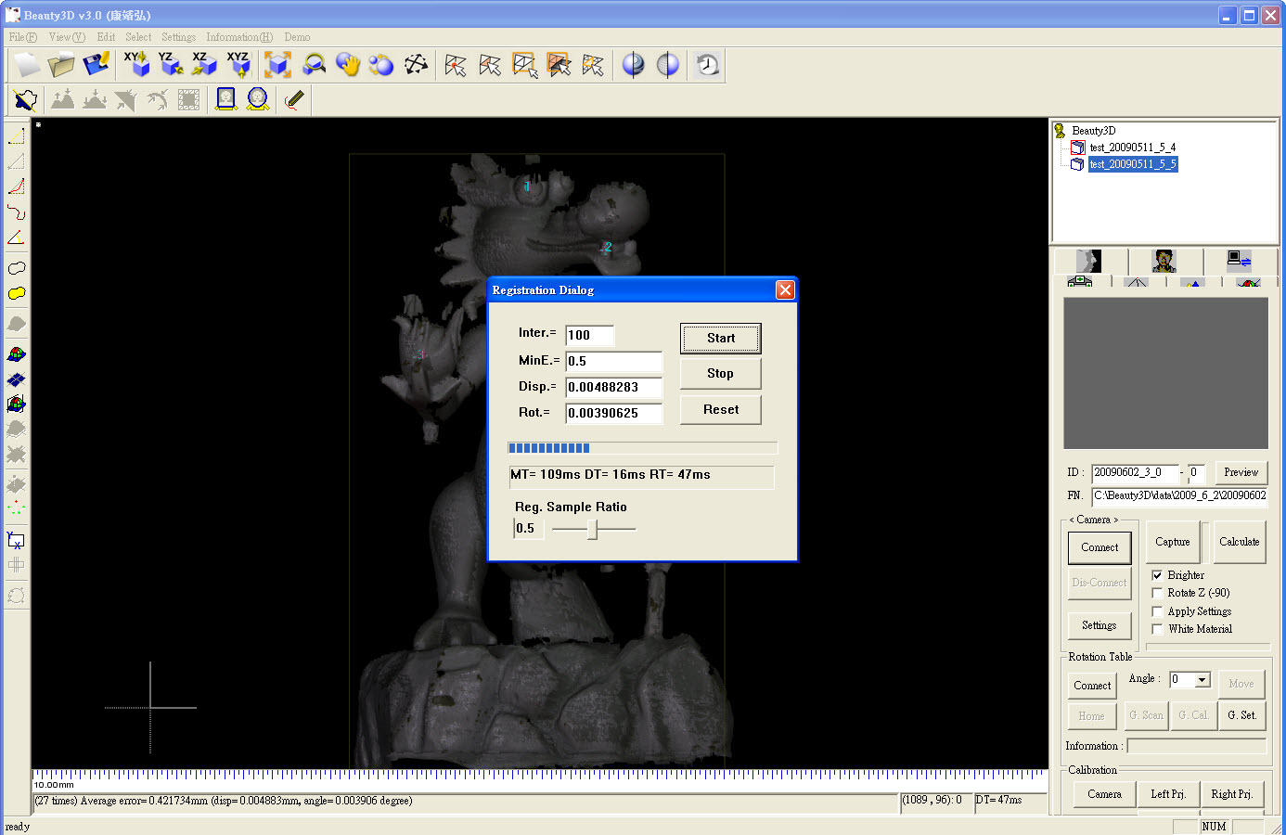

9.如無法自動計算出最佳位置,請重複1-8個步驟.
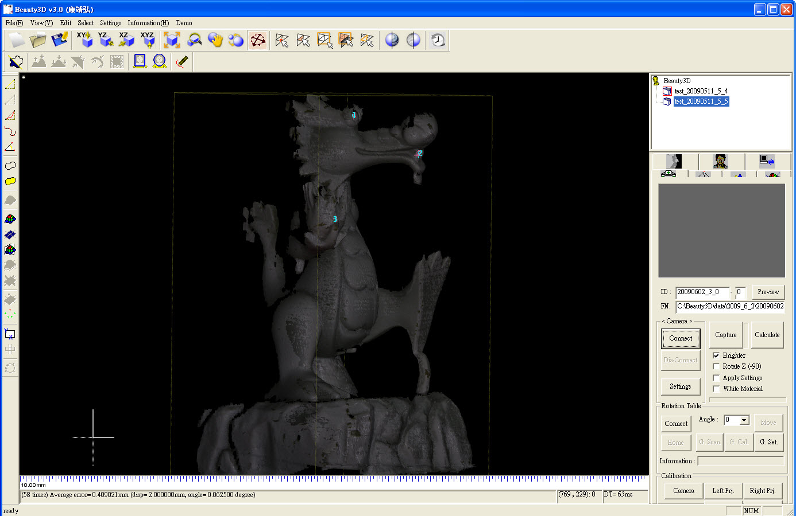
10.疊合後,對非基本物件按右鍵,選取Merge 2 Meshes.
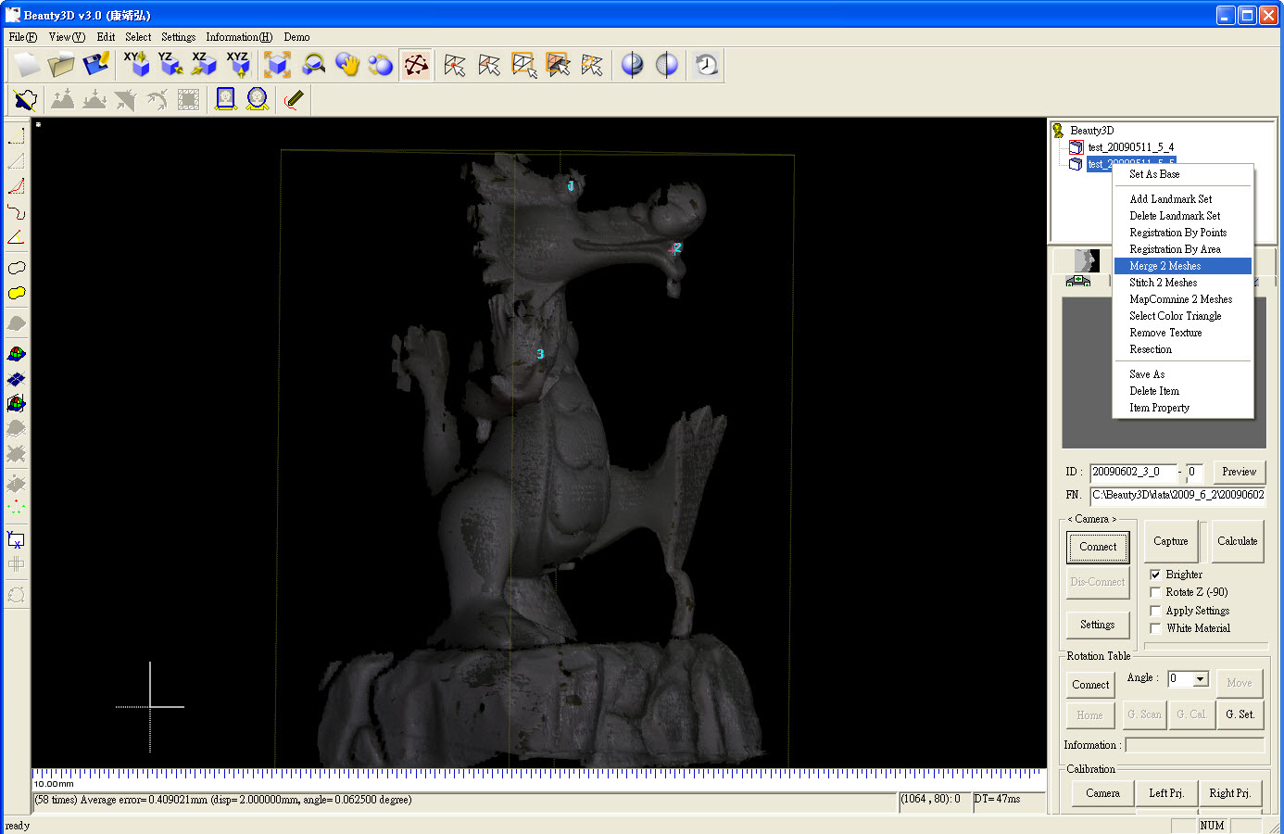

11.結合後會產生第三個物件.
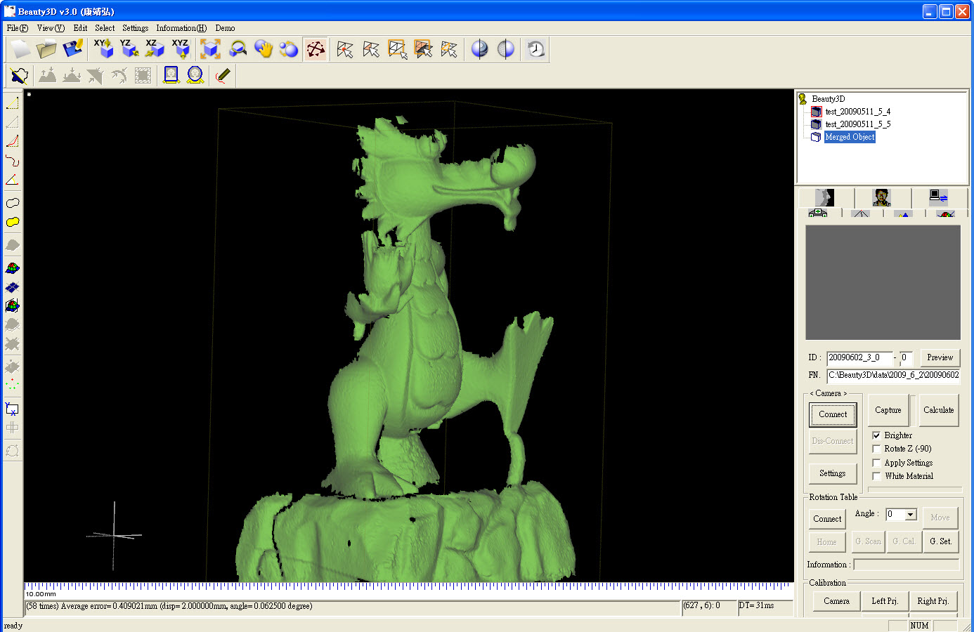
12.輸出（Export）所需的檔案格式
